GEOGEBRA CLASSIC
https://www.geogebra.org/classic
Kuvaajan piirtäminen -näkymä
Näkymä ja näytettävät ikkunat valitaan päävalikosta.
Päävalikko
Työvälinepalkki
Hae Geogebra-materiaaleista
Tee uudelleen
Peruuta
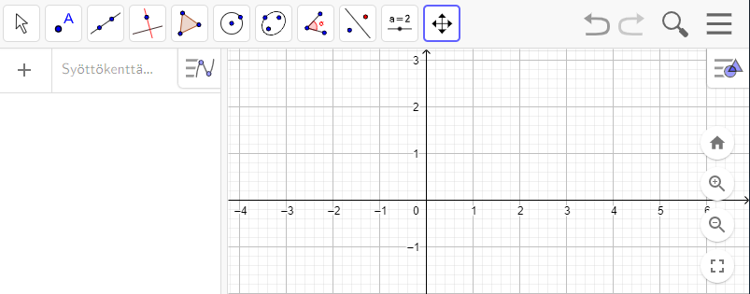
Tyylipalkki
Koko näyttö
Standardinäkymä
Loitonna

Lähennä
Piirtoalueikkuna
Algebraikkuna

Työvälineet
Näytettävät työvälineet riippuvat valitusta ikkunasta. Työvälineryhmän symbolina näytetään viimeksi käytetty työväline. Työvälineestä saa hiirellä osoittamalla pikaohjeen ja linkin laajempiin ohjeisiin. Pikaohje näytetään myös työvälineen valinnan jälkeen.
Viimeksi käytetty työvälinevalinta jää voimaan. Vältyt tahattomilta pisteiltä tai muilta objekteilta vaihtamalla välissä työkaluksi esimerkiksi ensimmäisen valikon Siirrä-työvälineen.
Piirtoalueikkuna
Piirtoalueen asetuksiin pääset vaikuttamaan tyylipalkista tai piirtoalueen päällä hiiren toisella painikkeella avautuvasta valikosta. Voit valita näytetäänkö akselit, määritellä näytettävän ruudukon ja tarkemmat asetukset.
Piirtoalueen siirtäminen, lähentäminen ja loitontaminen löytyvät työvälineiden viimeisestä ryhmästä.
Algebraikkuna
Piirtoalueelle voi piirtää myös algebraikkunan syöttökentän kautta.
Päävalikko
Tiedosto-alivalikko
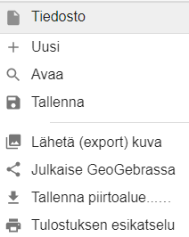
Avaa uusi ikkuna
Avaa aikaisemmin tallennettu työ *)
Tallenna Geogebra-materiaaleihin (Jaettu / Yksityinen) *)
Lataa koneelle (.png) tai kopioi leikepöydälle kuvana
Kopioitava linkki / tulostus / upotus / kuvan lataus
Piirtoalueen tallennus eri formaateissa
Esikatselu ja tulostus
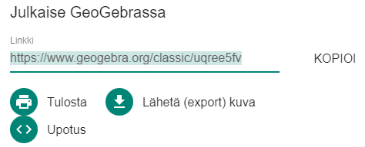
*) Kirjautuminen eri vaihtoehdoilla
